ESTUDO SÓCIOECÔNOMICO DO ARTESANATO EM MANAUS

RESUMO

Este artigo possui por objetivo averiguar, na cidade de Manaus, o artesanato no que tange a organização produtiva e a renda, levando-se em consideração as perspectivas e dificuldades daqueles que trabalham no artesanato. A metodologia deste trabalho engloba a pesquisa de campo, exploratória e bibliográfica. Em algumas localidades de Manaus, 43 artesãos foram entrevistados no período que engloba janeiro a março de 2015. O resultado desta pesquisa mostra que grande parte dos respondentes está regular com a profissão, pois possuem a carteira de artesão. A maioria deles está vinculada a alguma Associação e mesmo que recebam ajuda do governo, isto não os isenta dos obstáculos com que se deparam. Com relação às dificuldades encontradas, embora a maioria deles não seja ambulante, no que diz respeito aos seus produtos, constata-se um nível baixo de divulgação, ausência de segurança e higiene e a precariedade da infra-estrutura.

Palavras chave: Artesanato, Economia criativa, Manaus

ABSTRACT

This article aims to find out, in the city of Manaus, the craftsmanship with regard to productive organization and income, taking into consideration the perspectives and difficulties of those who work in the handicraft. The methodology of this work encompasses field research, exploratory and bibliographical. In some locations in Manaus, 43 artisans were interviewed in the period from January to March 2015. The result of this research shows that most of the respondents are regular with the profession, since they have the artisan's portfolio. Most of them are linked to some Association and even if they receive help from the government, this does not exempt them from the obstacles they face. Regarding the difficulties encountered, although most of them are not mobile, in terms of their products, there is a low level of disclosure, lack of safety and hygiene, and poor infrastructure.

Keywords: Craftwork, Creative economy, Manaus.
Classificação JEL: R00, R10

1 INTRODUÇÃO

A atividade artesanal no Brasil é uma das mais ricas do mundo, tendo em vista a influência que recebe de inúmeras culturas. Além disso, neste tipo de atividade são utilizados elementos da natureza, que contribuem para deixá-lo mais criativo em termos estéticos, permitindo a incorporação de atributos inerentes ao aspecto de uma determinada região do país. Os artesãos mais antigos do Brasil, responsáveis pela produção de peças de vestuário e artefatos são os indígenas. Atualmente, os principais artigos produzidos de cunho artesanal, no Brasil, são joias, bijuterias, trançados (bolsas, chapéus, cestas, etc.), rendas, entalhados em madeira e cerâmicas.
O artesanato faz parte de todas as culturas da antiguidade, assumindo também uma identidade cultural, além ser uma atividade econômica. Mesmo com o crescimento da produção de bens industrializados, a atividade artesanal não perdeu sua importância, inclusive tem ganhado destaque no mercado mundial, de modo que tem contribuído para o desenvolvimento socioeconômico.
A produção do artesanato é caracterizada como manual, que possui por atributo processar matérias-primas usando de técnicas que abarcam valor cultural, habilidade e criatividade. O emprego de utensílios, artefatos e ferramentas também pode ser utilizado na produção artesanal (BRASIL, 2012).
No estado do Amazonas, a execução do trabalho artesanal é sustentável, pois há a predominância de insumos naturais em sua produção, tais como o jenipapo, caulim, urucum, que são tinturas naturais, bem como elementos pertencentes à natureza, como verniz oriundo do breu do Jutaí, barro, fibras vegetais e sementes. No âmbito do capitalismo, para Schumpeter (1982), a inclusão de novos tipos de organização, tecnologias, novas fontes de oferta, novas mercadorias e meios de produção é mais importante do que a concorrência de preços. A atividade do artesanato moderno pode ser aplicada pela teoria econômica, haja vista a conquista de novos mercados em virtude do aprimoramento do artesanato ocasionado pelo emprego de novas técnicas. Portanto, é imprescindível em cada região geográfica do Amazonas, explorar o potencial da produtividade artesanal com o fito de se adquirir no mercado internacional e nacional vantagens comparativas.
Ao se analisar um sistema produtivo local, faz-se imprescindível explicar os tipos de agentes presentes, e dessa maneira entender as relações entre eles, com o objetivo de reconhecer as dificuldades e as potencialidades, com a meta de tornar esse sistema mais eficiente (FILHO, 2011). Ainda conforme o autor, o impacto da atividade artesanal na formação de renda do Brasil ainda é muito baixo. Para que ocorra o fortalecimento desse segmento, é imprescindível que se tenha oferta de linha de crédito, bem como a realização de investimento em marketing, logística, distribuição e capacitação.
O presente trabalho traz contribuições ao descrever as condições econômicas e sociais do artesão na cidade de Manaus, capturado por meio da aplicação de questionário que envolveu 43 respondentes e as medidas que estão sendo inseridas para o desenvolvimento desta atividade econômica.
Este artigo está estruturado em cinco seções, sendo esta introdução a primeira delas. A seção 2 apresenta uma revisão bibliográfica que abarca o conceito de artesanato, bem como a descrição das políticas de intervenção pública e privada a favor do artesanato. Na sequência, a seção 3 abrange a metodologia utilizada no presente estudo: a pesquisa de campo, exploratória e bibliográfica; a seção 4 contém os resultados e, por fim, são apresentadas algumas conclusões.

2 REVISÃO BIBLIOGRÁFICA

Este item apresenta uma breve conceituação do artesanato. A seguir serão descritos as formas de divulgação, órgãos de regulamentação e capacitação, assistência financeira e cursos de qualificação do artesanato. Por fim, descreve-se a parceria entre o SEBRAE com programas do governo para a concessão do certificado selo IG (Indicação Geográfica) para a renda renascença do Cariri Paraibano e também o programa de apoio à associação das paneleiras de barro de Goiabeiras no Espírito Santo.

2.1 CONCEITO

O artesanato pode ser definido como toda atividade de cunho produtivo que culmine em artefatos e objetos finalizados, executados por intermédio de instrumentos rudimentares ou tradicionais ou de maneira manual, com criatividade, qualidade, destreza e habilidade (WCC, 2013; SEBRAE, 2004).
Exige-se habilidade e destreza nos trabalhos manuais, embora empreguem padrões e moldes definidos, o que ocasiona produtos com baixa estética, por não serem oriundos de um processo criativo concreto. Isso ocorre pelo fato do artesanato ser uma ocupação secundária, podendo ser um passatempo ou uma ocupação do tempo restante dos trabalhos domiciliares (SEBRAE, 2004).
De acordo com a definição do Programa do Artesanato Brasileiro (PAB), artesão é aquele que executa um trabalho de maneira individual, adquirindo produto final através da transformação da manufatura ou matéria-prima. A natureza produtiva, criativa e sua origem definem a classificação do produto artesanal, explicitando o potencial inerente ao produto e as características daqueles quem os produzem. Ademais, definem-se os valores culturais e históricos do artesanato no espaço e no tempo no local em que é produzido. Partindo desta definição, designam-se cinco classificações para o artesanato: contemporâneo-conceitual, de referência cultural, tradicional, de reciclagem e indígena (BRASIL, 2010).
O artesanato tradicional é desenvolvido em pequenas comunidades ou é realizado em família, sendo que há a transmissão do conhecimento de geração em geração. Existe grande valor nas peças em virtude da representatividade da memória da cultura de uma comunidade. Os produtos semi-industriais, e industriais “Industrianato/Souvenir” são oriundos de uma larga escala de produção em série, com o emprego de equipamentos e máquinas de reprodução, formas e moldes, sendo que os indivíduos possuem a informação de somente algumas parcelas do processo. Souvenirs são utensílios cuja produção exprime identidade cultural e possuem por meta atender o mercado turístico.
O artesanato indígena se caracteriza pela produção de objetos pelos integrantes de uma comunidade. Esta atividade faz parte do cotidiano da tribo e sua produção é muito importe para esses grupos, pois expressa a cultura e as tradições destes. Grupos vizinhos de pouca magnitude e as famílias são a origem dessa modalidade de produção, o que torna factível a transmissão de conhecimentos no que tange aos desenhos originais, processos e técnicas. O valor cultural dessa modalidade de artesanato, bem como sua imprescindibilidade, ocorre em virtude da existência de um passado, por observar as histórias transmitidas de geração em geração e também por compartilhar os costumes e usos de um dado grupo.
Caracteriza-se o artesanato de referência cultural como aquele composto de elementos tradicionais e culturais inerente à localidade em que são confeccionados. Estão consorciados com artesãos e são originários do planejamento de designers e artistas, com a meta de tornar os produtos mais diversificados, mantendo os principais aspectos culturais.
No artesanato conceitual a meta é realizar a produção tendo por base uma afinidade cultural ou um estilo de vida. O que diferencia essa modalidade de artesanato das outras categorias é a inovação, sendo esse o fator primordial, o que distingue essa modalidade das outras. Essa modalidade de produto exprime valores e estilo de vida, explicitas na promoção atrelada, principalmente, à organização naturalista e ecológica.
O artesanato além de ser fator de inclusão social e geração de renda de inúmeras famílias (principalmente no interior do Amazonas), é também uma maneira de preservar a identidade cultural. Ademais, a concretização destes trabalhos não impacta negativamente a natureza, pelo contrário, o trabalho de cunho coletivo baseia-se na conscientização ambiental e social. Tais características permitem ao artesanato configurar-se com uma cadeia produtiva conhecida como Arranjos Produtivos Locais (APLs).
De acordo com Cassiolato et al (2003), os APLs são arranjos produtivos formados pela cooperação entre os agentes de cunho econômico representantes das empresas privadas, parceiros, governos e produtores, que possuem por meta concretizar uma cadeia de produção de serviços e bens. Outros responsáveis exercem um papel importante para tornar melhor a produtividade e qualidade desses bens, como os de financiamento, pesquisa, desenvolvimento profissional e os agentes de capacitação. Esses agentes exercem uma importante função para tornar melhor a produtividade e qualidade e desses bens.
Contudo, as APLs necessitam adquirir maior nível de agregação de valor, produtividade e qualidade, dentre outros atributos, embora sejam atividades que empreguem tecnologia. Dessa maneira, é possível as APLs serem intensivas em conhecimento técnico e capital, dado que há inúmeros exemplos de sucesso em outras regiões do Brasil. Esse setor tem crescido em virtude do estudo e mapeamento do mesmo (APOLINÁRIO et al, 2010).
No Amazonas, o nível de produção da APL do artesanato é baixo. Analisando-se os dados do SEBRAE (2013), verifica-se que o artesanato corresponde a 1% de toda a produção do estado e a cidade de Manaus é destino de grande parte da venda desses produtos.
De acordo com Sawyer e Lourenço (2001, apud COSTA et al, 2008), Arranjos Produtivos Locais podem ser definidos como agrupamentos de produtores ou empresas que possuem condições de promoverem crescimento de competitividade por intermédio da ação conjunta. De acordo com o SEBRAE (2003), Arranjos Produtivos Locais são empresas aglomeradas que possuem especialização na produção com localização em um mesmo território, mantendo-se alguma ligação de aprendizagem, cooperação, interação e articulação desses arranjos com outros agentes locais, como instituições de pesquisa, ensino e de crédito, associações empresariais e governo e também entre si.
Será descrito na próxima seção a evolução das políticas governamentais para a inserção do artesanato no Brasil, os responsáveis pela qualificação de instituições privadas e públicas que trabalham neste setor, os retornos dos programas estaduais e nacionais desenvolvidos e seus impactos sobre este tipo de atividade artesanato.

2.2 Programas, planos e projetos nacionais para a atividade artesanal

Um dos programas mais relevantes direcionados para a atividade artesanal, cuja coordenação está sob o auspício da Secretaria da Micro e Pequena Empresa da Presidência da República – SMPE/PR e regionalmente pelas secretarias estaduais de trabalho é o denominado Programa do Artesanato Brasileiro. Este programa governamental foi criado pelo Ministério do Desenvolvimento, Indústria e Comércio Exterior como parte do Plano Brasil Maior, uma iniciativa de cunho industrial, que envolve sistemas produtivos com menor nível de complexidade. No Amazonas, a entidade que possui por atributo fazer o cadastro dos artesãos, solicitar pesquisas, promover exposições e fornecer as carteiras nacionais é a Secretaria de Estado do Trabalho (SETRAB). Intitulado Programa do Artesanato Amazonense, este projeto da secretaria visa fortalecer o artesanato e garantir os direitos do trabalhador manual, além de realizar parcerias com outros órgãos para promover o segmento.
Uma análise realizada pelo Banco Nacional de Desenvolvimento Econômico e Social em consórcio com a Redesist (2010) apontou que o setor do artesanato recebia ajuda de instituições privadas e públicas no que tange a organização da produção, contudo, constatou-se ainda ser baixo este apoio. Observou-se também que em grande parte das regiões do estado do Amazonas, esta atividade não logrou êxito no que se refere ao ingresso no mercado nacional e internacional.
Entrementes, por intermédio do estudo das informações recentes da Secretaria de Estado do Trabalho (AMAZONAS, 2015), é possível perceber que houve um aumento no número de artesãos cadastrados em todo o território amazônico. Ainda conforme a Secretaria, em 2015, os artesãos do Amazonas comercializaram mais de R$ 1,5 milhão com venda de suas peças. Em 2012, foi instaurado por intermédio do Ministério da Cultura, o Observatório da Economia Criativa – OBEC. O OBEC é mais uma forma de divulgação de informações e produção no que se refere à Economia Criativa no Brasil, tendo em vista a presença de parceria entre as secretarias regionais e as universidades para o desenvolvimento de trabalhos científicos fundamentais para a concretização de políticas para este setor. Uma das prioridades do Observatório, de acordo com o Plano da Secretaria de Economia Criativa (2012) é o artesanato, haja vista a vertente de economia criativa está atrelada a esse setor. Outros importantes programas criados pelo governo para divulgação e comercialização dos artigos artesanais são a Feira FENEARTE, que já teve 16 edições, e a Feira Brasil Original, que é organizada pelo SEBRAE. Para participar destas feiras nacionais e internacionais, são publicados nos sites oficiais, editais de chamamento para a seleção de artesãos em todo o Brasil (SETRAB, 2016).
Conforme se nota, apareceram nos últimos anos inúmeros programas nacionais de apoio à atividade do artesanato. O objetivo desses planos é tornar o artesanato mais profissional no Brasil. A seguir será descrito os programas relacionados ao artesanato na cidade de Manaus.
Os inúmeros programas pertencentes ao governo, que fazem parte de órgãos da esfera estadual, como o CETAM, SETRAB e também órgãos federais, como o SMPE e SEBRAE, tem investido em regulamentação e capacitação do artesanato. Hoje, os microempresários e os artesãos desse segmento estão habilitados a emitir notas fiscais, o que lhes conferem a possibilidade de expor em Feiras Nacionais e também realizar exportação e importação. As exposições em eventos e feiras no exterior e dentro do país acarretam amplo destaque para o artesanatodo Amazonas (AMAZONAS, 2013).

2.2.1 Especialização Técnica da Atividade

De acordo com as informações da SEPLAN (2014), do período de 2010 a 2014, foram ofertados cursos de inclusão digital, qualificação profissional e técnica, como os cursos específicos para o artesanato. Esse crescimento pode ser notado de acordo com as informaçõesda tabela 1.

Tabela 1 – Atendimentos realizados na Educação Profissional 2010 a 2014.
Descrição | Ano
Descrição | 2010 | 2011 | 2012 | 2013 | 2014
Formação Técnica | 583 | 517 | 1626 | 3610 | 4497
Qualificação Profissional | 40221 | 34483 | 55535 | 72232 | 59567
Inclusão Digital | 24348 | 25902 | 20111 | 16603 | 32921
Fonte: SEPLAN (2014, 2013, 2012, 2011).

Depois do fim do curso, o aluno que realiza trabalho autônomo possui a possibilidade de adquirir na AFEAM um valor de até R$ 2.500,00 em crédito.

2.2.2 Recursos financeiros e formalização

Para Matos et al (2011), existe elevado patamar de informalidade na economia do Brasil. Isto ocorre devido ao pequeno crescimento econômico e também ao elevado nível de desemprego que o Brasil enfrenta. De acordo com as informações obtidas em sua análise, a indústria extrativa e de transformação, inserindo-se as APLs, são responsáveis por 15% das atividades informais.
A relevância das micro e pequenas empresas para o desenvolvimento do Brasil se corroboram por intermédio do surgimento no ano de 1996 da lei do Simples Nacional. Entretanto, foi baixo a junção a este plano de tributação nos primeiros anos. No ano de 2006, houve mais uma iniciativa do governo federal para tornar o pequeno empreendedor mais forte, quando foi colocada em prática a lei geral das pequenas e microempresas, que definiu regras de caráter geral para conceder um diferente tratamento para tais empresas (BRASIL, 2006). Tendo por base os dados da tabela 2, há a possibilidade de se notar a quantidade de atendimentos referentes aos anos de 2011 a 2014, feito pelo Núcleo de Apoio ao Empreendedor. Nesse ínterim, aconteceu uma elevação na demanda em virtude da assistência, mesmo com queda na quantidade de abertura de empreendimentos que são formalizados.
Tabela 2 – Atendimentos realizados no Núcleo de Apoio ao Empreendedor (NAE)
Núcleo de Apoio ao Empreendedor | Ano
Núcleo de Apoio ao Empreendedor | 2011 | 2012 | 2013 | 2014
Atendimentos Realizados | 2387 | 2673 | 2700 | 3022
Empresas Abertas | 762 | 544 | 635 | 309
Indeferidos | 1625 | 2129 | 2065 | 2713
Fonte: Seplan, 2014, 2013.

No ano de 2010, foi criado pelo governo o Programa de Promoção Social, sob a égide da Lei nº 3.584, que tem como meta consolidar os programas de caráter social, em parceria com entes privados e públicos, sob o auspício da administração estadual. Esses recursos possuem por meta ajudar na consolidação das atividades de desenvolvimento regional e sociais, não só do artesanato como também de outros setores. Desde 2011, foi ofertado pelo programa 15 milhões em repasses.
Tomando-se por base o que foi descrito, é possível constatar que os artesãos de Manaus possuem inúmeros programas destinados a obtenção de financiamentos, cursos de capacitação e eventos, contudo, não se constatou programas revertidos para a obtenção de matéria-prima.
2.3 Iniciativas relacionadas ao artesanato com identidade regional e seus efeitos

Esta subseção apresenta algumas iniciativas relacionadas ao artesanato com identidade regional, produto de matéria prima local, e que tem contribuído para o desenvolvimento da localidade onde é executado.

2.3.1 Artesanato com Capim Dourado na região do Jalapão em Tocantins.

A principal matéria prima mais imprescindível na região do Jalapão é o capim dourado. O artesanato, por meio da parceria do SEBRAE com programas do governo, obteve a certificação IG (Indicação Geográfica), sinal de que vem ganhando importância no mercado brasileiro. Essa certificação possibilita mostrar a origem da atividade artesanal e com a inclusão deste selo, há a valorização no mercado desses produtos (SEBRAE, 2013). Nessa região, a maioria daqueles dedicados ao artesanato são donas de casa e mulheres, que enxergaram no artesanato uma forma de melhorar a renda familiar. A produção e a comercialização beneficiaram a região, tendo em vista que o solo nesse território é predominantemente arenoso e fraco em nutrientes, tornando a atividade agropecuária impossível (ALMEIDA, 2007). A melhora do artesanato se mostrou como uma forma sustentável e viável, haja vista que o produto vai para o mercado detendo um grande valor agregado, pois, não existem custos de compra do capim dourado. Entretanto, algumas iniciativas estão sendo executadas para que ocorra o fortalecimento do produto no mercado pois nem sempre é embutido no preço final o valor socioambiental (SOUSA; PEREIRA, 2012).

2.3.2 Renda Renascença do Cariri Paraibano

No século XV apareceu na Itália uma técnica de bordado denominado renda renascença. O trabalho de freiras missionárias responsáveis pelo ensino desse ofício foi o responsável pela vinda do artesanato ao Brasil. Nos séculos subsequentes, a prática deste artesanato alcançou mulheres de classes econômicas mais baixas, tornando-se moda principalmente na mesorregião da Borborema, localizada na Paraíba. Atualmente, detém maior número na cidade de Camalaú, São Sebastião do Umbuzeiro, Monteiro, Zabelê e São João do Tigre, sendo que o estilo de bordado realizado a mão é muito conhecido, e tem sido repassado entre as sucessivas gerações das famílias pertencentes à região.
O artesanato adquiriu selo de certificação IG por ser uma imprescindível origem de renda em virtude das características naturais da região, caracterizada pela presença de solos pobres e rios temporários. Para inúmeras famílias, a renda renascença é uma maneira de adquirir renda. (MAXIMINO, et al, 2010).

2.3.3 Panelas de barro de Goiabeiras no Espírito Santo

Este artefato possui elevado valor cultural, pois, elas são utilizadas para preparar iguarias regionais. Esta modalidade de artesanato é originária da tribo Tupi-Guarani, sendo também produzida por descendentes de escravos e colonos que residiam no século XIX nas proximidades de localidades com a presença de mangue. É um trabalho de cunho feminino a produção das panelas de barro, sendo que nesta localidade esta atividade é tradicional. No ano de 1987, surgiu a associação das paneleiras, com o fito de angariar maior suporte da iniciativa privada e do governo e tornar mais eficiente a produção das panelas. O SEBRAE e o governo têm concedido incentivos à associação, visto que esse trabalho garante a renda de aproximadamente 120 famílias, que realizam em feiras e no galpão a comercialização e a produção. No ano de 2006, no Instituto do Patrimônio Histórico e Artístico Nacional, foi consumado o registro dessa associação (RODRIGUES, 2010).
Nota-se que a atividade artesanal, por intermédio dessas ações, impactou positivamente na formação de renda de agrupamentos que teoricamente estariam em precariedade. Ademais, observa-se o artesanato recebe apoio de instituições privadas e públicas para se desenvolver.

3 METODOLOGIA

Todo estudo científico se caracteriza como uma maneira para se entender alguma realidade, com a meta de ofertar uma positiva contribuição ao término do estudo, dessa forma cooperando favoravelmente para a mudança ou conservação da situação observada (SANTOS, 2011). Portanto, tomando-se por base Gil (1999), é preciso delinear a pesquisa científica para realizar o confronto os dados encontrados no âmbito real com o arcabouço teórico. Para a inserção do marco teórico com o fito de realizar uma aproximação conceitual, é imprescindível classificar a pesquisa em explicativa, descritiva e exploratória.
Quanto à abordagem, esta pesquisa se caracteriza como qualitativa e quantitativa, pois, foram analisados os números relativos ao artesanato e também a percepção dos entrevistados quanto à atividade. A abordagem qualitativa não considera representação numérica, mas se preocupa com aspectos reais que explicam as dinâmicas sociais. Neste tipo de análise, o que se procura é a obtenção de um sentido mais amplo para os dados analisados, mediante a ligação com os conhecimentos teóricos disponíveis. Embora a abordagem quantitativa seja mais direta e a qualitativa seja mais subjetiva, os dois métodos apresentam pontos fortes, e se complementam para o melhor resultado da pesquisa (GERHARDTet al, 2009).
De acordo com Duarte (1998), uma característica básica da pesquisa qualitativa é selecionar dados pertinentes, dando mais peso para a importância da pesquisa do que para a quantidade de dados. Assim sendo, o rigor cientifico não deveria estar mais atrelado por intermédio de comprovações matemáticas ou estatísticas, mas pela imprescindibilidade dos resultados da pesquisa e dos dados que sofreram análise.
Em um estudo qualitativo, a definição da técnica a ser empregada está relacionada com a elaboração do problema que está sob investigação. Dessa forma, por intermédio da teoria, há a indicação de possibilidades de interpretação e sugestão de perguntas, tendo por função ser parâmetro para os resultados encontrados (LUNA, 2000 apud SUASSUNA, 2008).
Segundo Minayo (2000), a meta da pesquisa qualitativa é responder a indagações específicas, tendo por preocupação um nível de realidade impossível de ser mensurada nas ciências sociais. Nesta modalidade está englobado um conjunto de atitudes, valores, crenças, aspirações, motivos e significados que abrange um ambiente mais profundo no que tange às relações dos fenômenos e dos processos impossíveis de serem estudados por intermédio de variáveis. O argumento da autora se baseia no fato de que qualquer pesquisa social deveria empregar o método qualitativo como elemento fundamental do seu objeto (MINAYO, 2000).
Em relação aos objetivos, esta pesquisa caracteriza-se como exploratória, uma vez que se utiliza de levantamento bibliográfico e entrevistas relativas ao problema pesquisado. De acordo com Gil (1999), uma pesquisa exploratória consta de levantamento bibliográfico e entrevista com pessoa especialista e experiente no setor. Ainda conforme o autor, o estudo de campo focaliza uma comunidade que não é necessariamente geográfica, já que pode ser de trabalho, de estudo, de lazer ou voltada para qualquer atividade humana. A pesquisa bibliográfica possibilitou identificar a importância da atividade artesanal para grupos que estariam em situação de vulnerabilidade. Estas informações secundárias foram obtidas de periódicos, artigos, teses, livros e monografias.
Segundo Polit e Hungler (1987), os pesquisadores podem empregar a pesquisa exploratória por duas razões: Primeiro, o cientista pode ser movido pela curiosidade e querer obter um entendimento rico dos fenômenos de interesse de um estudo descritivo. Isto é particularmente relevante quando uma nova área ou tópico está a ser investigado, para a qual nenhuma teoria satisfatória pode ser identificada. Segundo, às vezes, os estudos exploratórios são conduzidos para estimar a viabilidade e o custo da realização de um projeto de pesquisa mais extensivo ou rigoroso sobre o mesmo assunto. Para Babbie (1986), um dos atributos da pesquisa exploratória é a elaboração de perguntas específicas, que é realizado desde o início do estudo, como a única forma de abordagem. Assim, Babbie define as três finalidades da pesquisa exploratória: 1) simplesmente satisfazer a curiosidade do pesquisador e desejo por melhor entendimento; 2) testar a viabilidade de elaborar um estudo mais cuidadoso; 3) desenvolver métodos a serem empregados em estudo mais cuidadoso.
Quanto aos procedimentos, esta pesquisa caracteriza-se como bibliográfica e de campo. Foi realizado o levantamento bibliográfico de estudos científicos relativos ao artesanato no Brasil. A pesquisa bibliográfica é concretizada empregando-se material já existente, composto em grande parte de artigos científicos e livros. Embora as pesquisas como um todo necessitem de algum trabalho com esse atributo, existem estudos que são feitos exclusivamente por meio do uso de fontes bibliográficas. As fontes bibliográficas são responsáveis pela concretização de grande parte dos estudos exploratórios. As pesquisas que possuem por meta ao estudo de inúmeras posições sobre um dado problema bem como aquelas que abarcam ideologia (GIL, 1999).
Especificamente, o estudo de campo aborda uma comunidade, que pode ser de estudo, de lazer, de trabalho, ou outras que englobam alguma atividade humana, não precisando ser geográfica. O desenvolvimento da pesquisa é feito por intermédio de entrevistas com respondentes com a meta de adquirir suas interpretações e explicações do que acontece no grupo, feito em conjunto com inúmeros outros como fotografias, filmagem e documentos e também por meio da observação direta das atividades do grupo objeto de estudo.
Na abordagem de campo, grande parte do trabalho é feito de forma pessoal pelo pesquisador, haja vista que é imprescindível o pesquisador possuir uma experiência direta com o contexto de análise. Há exigência para o pesquisador para que fique grande parte do período na comunidade, tendo em vista que essa é a única maneira de se compreender os costumes, as convenções e as regras que fazem parte do grupo que está sob análise.
Com relação ao levantamento bibliográfico, existe vantagem no emprego do estudo de campo, pois, seus resultados são mais confiáveis pelo fato da pesquisa ser feita no próprio local em que acontecem os fenômenos. Outra vantagem é a economicidade pelo fato de não necessitar de equipamentos específicos para a aquisição dos dados. Também, como existe maior participação do pesquisador, há um maior nível de confiabilidade das respostas dadas pelos entrevistados.
No entanto, existem desvantagens no que tange ao estudo de campo. O tempo para o levantamento das informações por intermédio do levantamento bibliográfico é menor do que o estudo de campo. Outro aspecto negativo é o fato de ocorrer subjetivismo, no que diz respeito aos resultados da pesquisa, na interpretação e na análise.
Para Gil (1999), o método de entrevista é a mais adaptável de todas as técnicas de coleta de dados de que dispõem as ciências sociais. Para as atividades de campo, foi aplicado um questionário, composto por 28 questões fechadas e duas abertas, denotando uma entrevista semiestruturada, junto aos artesãos do município de Manaus, o que possibilitou caracterizar algumas variáveis deste segmento. Esse tipo de entrevista, segundo Manzini (1990, 1991), está alicerçado em um tema em que é elaborado um roteiro composto de indagações, sendo acrescidas outras perguntas que são elaboradas no decorrer da pesquisa, de acordo com as circunstâncias relacionadas ao momento em que a pesquisa está sendo realizada. Para este autor, essa forma de entrevista acarreta respostas não condicionadas às alternativas de respostas padronizadas, fazendo com que as informações apareçam livremente. Neste tipo de entrevista, a utilização do gravador é normal, sendo mais conveniente quando existe o desejo de que as informações sejam obtidas de associações que o entrevistado seja membro, surgindo dessa forma à resposta de forma mais espontânea.
Para Trivinõs (1987), na pesquisa semiestruturada se emprega questionário baseado em hipóteses e teorias relacionado com o assunto do estudo. As perguntas seriam responsáveis pelo aparecimento de novas hipóteses oriundas das respostas dos respondentes. Este autor ressalta que essas perguntas imprescindíveis que são responsáveis pela composição desse tipo de entrevista, no escopo qualitativo, não surgiram de forma espontânea, mas é fruto não somente da teoria que proporciona respaldo ao agir do pesquisador, mas também do conjunto de informações adquiridas por meio do fenômeno social que é de interesse do pesquisador. A principal meta seria inserida pelo investigador e o entrevistador. Este autor diz que a entrevista semiestruturada “[...] favorece não só a descrição dos fenômenos sociais, mas também sua explicação e a compreensão de sua totalidade [...]” fazendo com que, no processo de coletas de informação, o pesquisador tenha uma presença atuante e consciente.
Marconi et al (2001), considera que o formulário é um dos instrumentos essenciais para a investigação social, cujo sistema de coleta de dados consiste em obter informações diretamente do entrevistado.
A atividade artesanal está presente em diversos locais em Manaus, entretanto os entrevistados foram escolhidos de forma aleatória, cuja amostra intencional permite estimar relações entre as variáveis mais relevantes para este estudo. A característica da amostra intencional é o emprego de critérios pré-estabelecidos e a busca de amostras que possuam representação, por intermédio da inserção de grupos que detém capacitação de ofertar informações fundamentais para as investigações. Na amostragem intencional, o interesse do pesquisador é no comportamento de alguns indivíduos da população, que pelo fato de desfrutarem da comunidade em estudo, possuem as condições de ofertar as informações buscadas pelo pesquisador (GAYA, 2008).
Na entrevista realizada com os indígenas, foi empregada uma pesquisa de campo e bibliográfica no trabalho de Pinheiro (2013), ao estudar o artesanato no município de Rio Preto da Eva, onde se encontra o território indígena de Beija-Flor. Este estudo possibilitou encontrara característica da atividade artesanal desenvolvida na comunidade, tendo como exemplo trançados, instrumentos ritualísticos e musicais, jogos, armas, adornos e também os atributos socioeconômicos da atividade artesanal, como o que o artesanato representa para cada etnia, localidade de aquisição da matéria-prima, a característica de cada povo e a etnia. Outra informação imprescindível que foi constatada é que a comunidade obtém insumos industrializados e de outras regiões, entretanto, os insumos adquiridos da floresta são os que possuem maior participação no total adquirido.
No tocante ao Programa Estadual de Desenvolvimento do Artesanato, no município de Aquiraz localizado no Ceara,Lemos (2011) empregou o método quantitativo e qualitativo por intermédio de entrevistas semiabertas para a pesquisa. De acordo com a autora, foi permitido fazer um mapeamento dos impactos do programa na rotina dos artesãos por meio dessa metodologia. As informações oriundas desse estudo mostram que inúmerosartesãos não aceitam que esse Programa é eficaz, tendo em vista a precariedade do local para realizar comércio e também porque é menor a renda com relação ao esperado.
De acordo com Flores, et al (2012), o levantamento bibliográfico em conjunto com a pesquisa de campo, ofertam um contexto mais real do cotidiano das artesãs em Minas Novas/MG, mais especificamente na regiãorural de Coqueiro Campo.No seu estudo, realizou entrevistas semiestruturadas, com o fito de se entender qual a relevância da mulher para a comunidade no que tange às suas funções culturais, econômicas e sociais. As informações desse estudo permitem inferir que a quantidade de mulheres que fazem parte dos projetos realizadosna localidade está acima da quantidade de homens, e que elas organizam o seu tempo fazendo as atividades domésticas e a elaboração das cerâmicas. Outra informação constatada é que o artesanato na comunidade é a fonte de renda mais primordial de grande parte das famílias pertencentes.
Os entrevistados deste estudo se localizam em feiras ambulantes, com rotinas diárias ou semanais, tais como Feira da Eduardo Ribeiro, da Praça Tenreiro Aranha e outros locais no Centro da Cidade, ou em pontos fixos da cidade, tais como quiosques em Shoppings, Aeroporto e no Mercado Adolpho Lisboa.
Em eventos realizados pela prefeitura de Manaus e nestes pontos, as entrevistas englobaram 43 artesãos no período que engloba janeiro a março de 2015. Os dados coletados para a execução desse artigo foram adquiridos por intermédio da resposta a um questionário formado por 30 questões pelos entrevistados. Houve tabulação no formato planilha das informações obtidas, dando ensejo à aquisição de indicadores para realizar as correlações necessárias com a literatura pertencente a este artigo.

4 RESULTADOS

O objetivo da pesquisa de campo foi realizar uma identificação, da característica socioeconômica do artesanato e do próprio artesão. Houve a impossibilidade de se fazer um detalhamento, por tipo de matéria prima das atividades, gênero, faixa etária, faturamento médio entre outros dados como veremos a seguir.

4.1 Regularização da profissão: carteira e associação

A carteira de artesão é responsável pelo surgimento de oportunidades à atividade artesanal, que contribui sobremaneira, pois, lhes concede um caráter formal no mercado. Entre as prerrogativas, está a possibilidade de emitir nota fiscal com isenção de imposto, a chance de participar de feiras e exposições nacionais e internacionais. Do total de respondentes, 23% disseram não possuir, contra 77% que disseram ter a carteira. Entretanto, foirevelado por uma entrevistada que inúmeros indivíduos ingressam neste segmento com o intuito de obterem somente uma facilitação de empréstimo. Segundo a artesã, muitas pessoas produzem uma bijuteria só para conseguir a carteira e depois saem do negócio.
Daqueles que disseram possuir a carteira, 94% fazem parte de algumas das associações listadas: Umai Artesanatos, Fórum de Economia Solidária, COPAMART, COOPASAM, Consulado da Mulher, ASSOCIART, Associação dos Artesãos Indígenas de Manaus, APMAL, AFAPA, dentre outros. O Fórum de Economia Solidária é o que detém maior nível de membros com 52% dos entrevistados, segundoa figura 1.

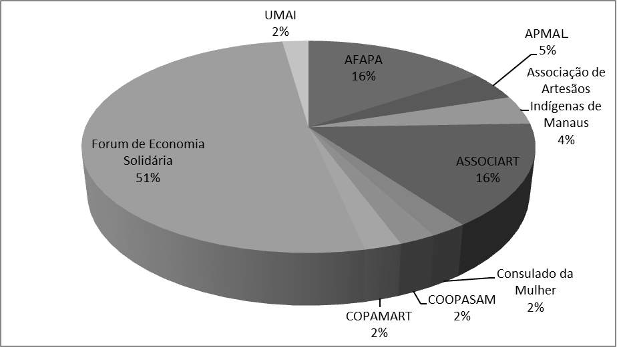
Figura 1 – Principais associações de artesãos em Manaus
Fonte: Pesquisa direta

Os grupos e associações de artesãos são maneiras do trabalho se organizar, possibilitando uma atuação e impactos mais robustos em trabalhos da iniciativa privada e pública. Em relação aos benefícios, conforme ilustra a figura 6, de participar de alguma associação ou cooperativa, a maioria, 41%, afirma que é pela oportunidade de participar de feiras, outros 30% acreditam que é a divulgação dos seus produtos (30%).

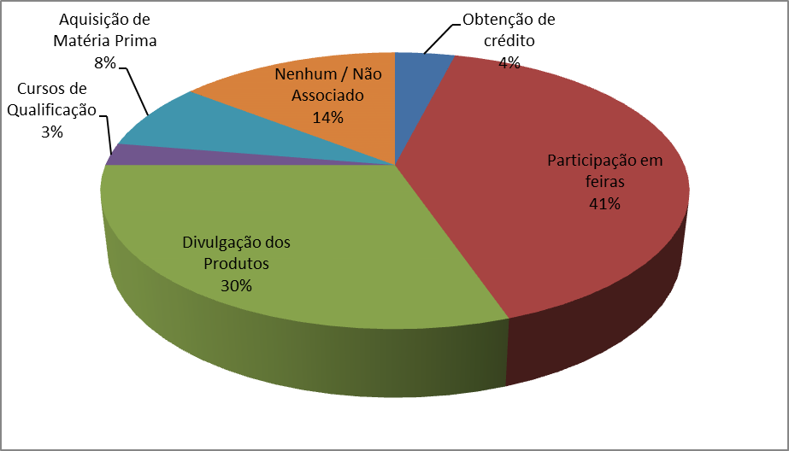
Figura 2 – Benefícios de ser associado.
Fonte: Pesquisa direta

As cooperativas e associações possuem respaldo de organizações privadas e públicas para fazerem parte de eventos e feiras (AMAZONAS, 2011). No entanto, muitos respondentes afirmaram que a atividade artesanal carece de uma merecida atenção no mercado nacional e também local, sendo que esta constatação está próxima aquela encontrada por Redesist (2010). Conjuntos de artesãos são organizados pela Secretaria de Trabalho (SETRAB), para que possam participar de eventos internacionais e nacionais (AMAZONAS NOTÍCIAS, 2014).
4.2 Perfil dos artesãos quanto ao gênero, escolaridade e capacitação

Do total dos respondentes, 21% são do sexo masculino e 79% do sexo feminino, mostrando que o artesanato é realizado majoritariamente por mulheres. As informações estão de acordo com outros estudos de âmbito nacional, cuja conclusão, mostra, que as artesãs são a maioria (VOXPOPULI, 2012), (SEBRAE, 2013). Ademais, de acordo com Silva (2014), a produção artesanal ainda não é levada em consideração pela lógica do capital, sendo separada historicamentedos espaços públicos.
Nota-se que os artesãos com idade superior a 50 anos são a maioria para os dois sexos: 56% dos respondentes do sexo masculino, e 32% são do sexo feminino, de acordo com as informaçõesda tabela 3.

Tabela 3 – Classificação por gênero da atividade artesanal.
Gênero |  | Total Absoluto | Total Relativo
Total |  | 43 | 100%
Homens |  | 9 | 21%
 | Entre 20 e 30 anos | 1 | 2%
 | Entre 31 e 40 anos | 1 | 2%
 | Entre 41 e 50 anos | 1 | 2%
 | Acima de 50 anos | 5 | 12%
 | Não declarou | 1 | 2%
Mulheres |  | 34 | 79%
 | Entre 20 e 30 anos | 2 | 5%
 | Entre 31 e 40 anos | 4 | 9%
 | Entre 41 e 50 anos | 4 | 9%
 | Acima de 50 anos | 11 | 26%
 | Não declarou | 13 | 30%
Fonte: Pesquisa direta

No que diz respeito à escolaridade, 7% possuem somente o fundamental, e 93% dos respondentes detém ensino médio completo. A percentagemde escolaridade é semelhante ao resultado do relatório da VOXPOPULI (2013), em que os entrevistados que detém ensino superior ou médio concretizado equivalem a um percentual maior do que 80%.
Outro dado importante é que somente 47% dos respondentes disseram ter feito algum curso de curta duração voltado para o artesanato ou para a administração dos negócios, de acordo com as informaçõesda figura 3.

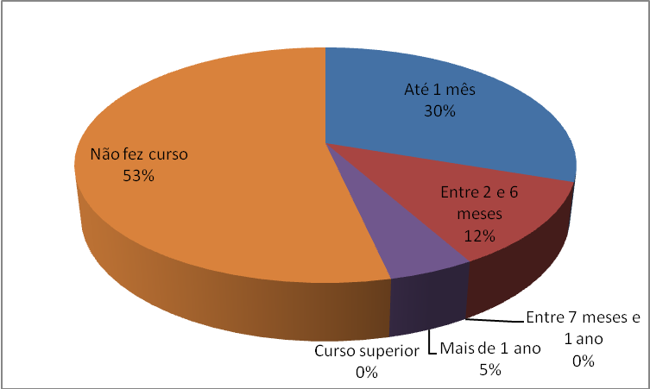
Figura 3 – Período de duração dos cursos de capacitação
Fonte: Pesquisa direta

Dos entrevistados, somente 4% fizeram cursos prolongados. Dentre os cursos mencionados, estão os de Matemática Financeira e de Atendimento. Fazendo-se um estudo mais detalhado, observa-se uma renda maior do que três salários mínimos para os artesãos que fizeram cursos de longo prazo.

4.3 Renda

Bijuterias, objetos de decoração e confecção são os preponderantes dentre as categorias de artesanato. Todavia, vale destacar que grande parte dos artesãos diversifica a sua venda para melhorar o faturamento, visto que ao longo das visitas, observou-se que muitos vendem inclusive produtos alimentares de caráter regional, o que significa que a renda deve ser complementada. Constatou-se que mais da metade dos respondentes (51%) recebe entre 2 a 3 salários mínimos (SM), conforme mostra a figura 4.

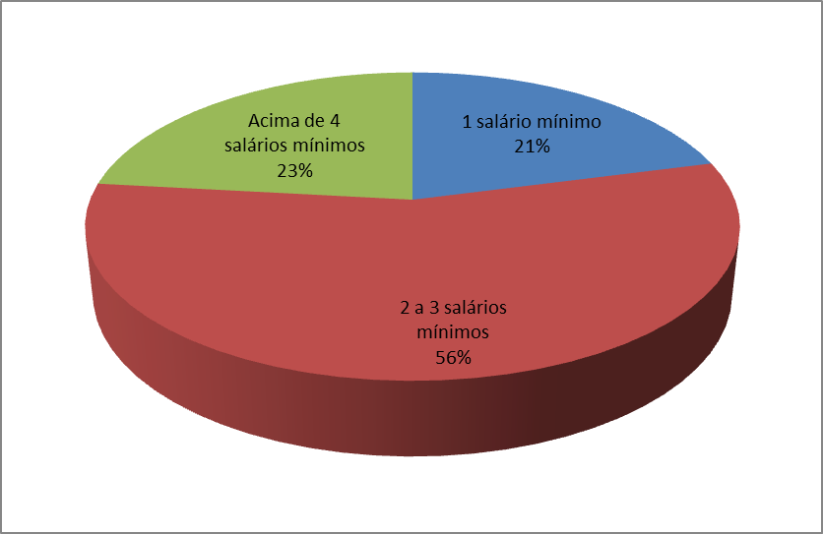
Figura 4 – Categoria de rendimentos recebidos pelos artesãos entrevistados.
Fonte: Pesquisa direta

Dentre os 23% dos entrevistados que afirmaram obter uma renda acima de 4 salários mínimos, 90% disseram ser esta a única fonte de renda e a maioria destes é proprietário do seu próprio empreendimento ou do seu estabelecimento comercial.
Com relação à mão de obra, a maioria (44%), disseram que atuam com membros da família. Esse resultado também se assemelha ao resultado do estudo do SEBRAE (2013), e com base nesse contexto, entende-se que a atividade artesanal é um trabalho familiar.
O processo de aprendizagem e de geração de conhecimento no âmbito das unidades produtivas dos artesãos está intimamente relacionado com a dominância das relações familiares no processo de trabalho. Isso influi diretamente na forma como é repassado o conhecimento tradicional, o conhecimento relativo às técnicas artesanais (DINIZ,2005, p. 186).
No que tange às atividades para acrescentar a renda, 86% dos respondentes informaram que esta é a origem da renda exclusiva e 14% possuem a atividade artesanal como umtrabalho secundário.

4.4 Dificuldades da atividade

Entre as barreiras mais perceptíveis, 24% informam ser a ausência de propaganda, além de dificuldades no acesso ao crédito (15%), ausência de estrutura (13%) e a cotação da matéria prima (13%), de acordo com as informações da figura 5.

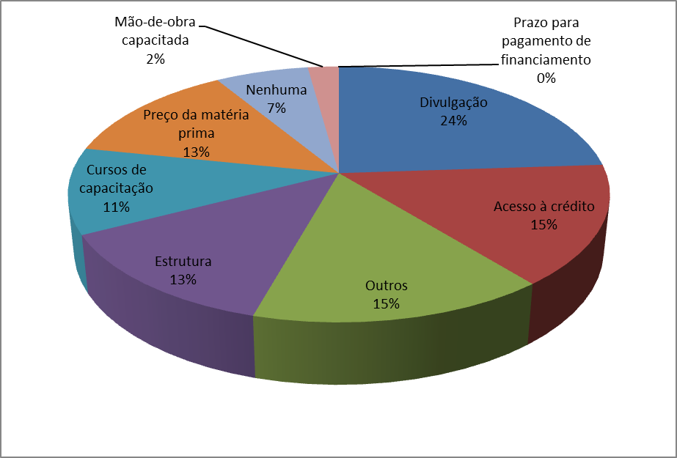
Figura 5 – Dificuldades declaradas pelos artesãos entrevistados
Fonte: Pesquisa direta

No que diz respeito à ausência de propaganda, inúmeros entrevistados responderam que a Secretaria Municipal Trabalhocoopera organizando feiraspara que os ambulantes possam apresentar seus produtos, entretanto, inúmeros indivíduos avaliam que tais feiras não são frequentes. Quanto ao perfil dos clientes, constatou-se que a maioria são turistas nacionais e apenas 10% são estrangeiros. Daqueles que afirmaram ser a cotação da matéria prima o que ocasiona obstáculo (13%), observou-se a procedência delas são de outros municípios.
A não regularidade e a cotação da matéria prima são adversidades atreladas para aqueles que exercem atividade com objetos oriundos da diversidade biológica do Amazonas Por isso que é necessário tornar mais forte o APL da atividade artesanal. Embora APLs tenham sido os responsáveis pelo impulso econômico e social em algumas localidades do território brasileiro, em Manaus há embaraços para este segmento, ocasionandoa necessidade de se fazer um estudo mais amplo sobre a atividade do artesanal.
Na relação de aperfeiçoamentoproposto pelos respondentes, 24% requisita uma melhor divulgação do artesanato, e 16% buscam uma condição mais eficiente, ou seja, uma localidade fixa. A ausência de uma localidade fixa, o que denota sazonalidade dessa atividade, tem a possibilidade de impactar na receita, pois de acordo com alguns artesãos, o faturamento depende bastante da época, e de quando há feiras. Ausência de banheiros e segurança são outros quesitos indicados como falta de infraestrutura.
No que diz respeito aestratégia, não há impacto na renda declarada fazer venda naslocalidades próximas a pontos turísticos. Outro ponto importante a ser destacado é que somente 2% disseram ter realizado estudo de mercado sobre o seu setor e 95% ingressaram no segmento pela conveniência de executar um trabalho de cunho autônomo.

5 CONCLUSÕES E RECOMENDAÇÕES

A atividade artesanal é imprescindível para os grupos e comunidades que se encontram com problema social, tendo em vista que se transforma em uma opção para adquirir a renda. Com relação a Manaus, constatou-se uma elevada percentagem de mulheres envolvidas no segmento. É admitido, por meio da pesquisa, entender se esta é uma culturainerente a uma sociedade em a mulher foi projetada para executar estes trabalhos.
Dos respondentes, grande parte disse possuir a carteira de artesão, um imprescindível documento para sua tarefa no que se refere à concretização da atividade e também no que se refere arenda. Participar de cooperativas e associações também ajudao artesão, embora inúmeras barreiras que ainda se deparam, tais como uma baixa propaganda dos seus produtos, ausência de segurança e higiene, bem como um baixo nível de infraestrutura das localidades em que os produtos artesanais são expostos.
Nota-se que embora recebam ajuda da Prefeitura e do Estado, existe um consenso de que o artesanato não recebe o suporte suficiente para obter importância no mercado internacional e nacional. É possível depreender que, para queo mercado do artesanato evolua, há a necessidade de assistência nas diferentes etapas do processo. Estas necessidades descritasneste artigo abarcam desde a obtenção dos insumos e a capacitação – tendo em vista queo aperfeiçoamento é uma condição imprescindível para agregar valor ao produto – até ocrescimento do mercado da atividade do artesanato no Amazonas, tanto externamente quanto internamente.
Aevolução do artesanato é uma notória necessidade. Por intermédio deste estudo, observou-se que inúmeros artesãos passaram a usufruir dessa atividade pela necessidade de executar um trabalho autônomo, e dessa maneira, torna-se fundamental e cooperação e uma integração mais robusta com os agentes públicos para a inclusão de programas com a meta de obter matéria prima, difundir o artesanato e capacitar.
A recomendação, portanto, é para que haja cooperaçãoentre as universidades, a iniciativa privada e órgãos governamentais, haja vista que as observações levantadas pelas análises descritas apontaram que a concretização da atividade artesanal recebe contribuição dos projetos de expansão.
Assim sendo, para futuros trabalhos, sugere-se fazer uma descrição mais minuciosa dos artesãos e tendo por base a modalidade de carteira e também de atividade; mensuração do montante do faturamento e da produção; maneira de compra do insumo (reciclado, na natureza, atacado e varejo); gastos e custos; dentre outros atributosde caráter econômico
REFERÊNCIAS

ALMEIDA, F. Os Desafios da Sustentabilidade. Rio de janeiro, RJ: Elsevier, 2007.

AMAZONAS. Secretaria de Estado do Meio Ambiente e Desenvolvimento Sustentável do Amazonas. SDS. Programa Artesanato Sustentável do Amazonas desperta interesse dos europeus.jul 2011.Disponível em:<http://bit.ly/12iMfRS> Acesso em: 04 abr.2014.

AMAZONAS. Portal do Governo do Estado do Amazonas. Governo do Amazonas incentiva crescimento de artesanato sustentável.set 2013. Disponível em: <http://goo.gl/YU8iWI> Acesso em: 12 nov. 2014.

AMAZONAS. Secretaria de Estado do Trabalho – SETRAB. SETRAB cadastra novos artesãos em Manaus. Caderno Atual. jul 2011. Disponível em: <http://www.amazonas.am.gov.br/2011/07/setrab-cadastra-novos-artesos-em-manaus/> Acesso em: 04 abr. 2014.

______. Sistema de informações governamentais do Amazonas (e-SIGA). Artesãos Cadastrados. Disponívelem: <http://bit.ly/15M5G84> Acesso em: 26dez. 2016.

AMAZONAS NOTÍCIAS. SETRAB-AM leva artesãos amazonenses para exposição em São Paulo. nov. 2014. Disponível em: <http://www.amazonasnoticias.com.br/setrab-leva-artesaos-amazonenses-para-exposicao-em-sao-paulo/> Acesso em: 05 abr. 2015.

APOLINÁRIO, V; SILVA, M. L.; (Orgs.). Políticas para Arranjos Produtivos Locais. Natal, RN: EDUFRN, 2010.

BABBIE, E. The practice of social research. 4th ed. Belmont, Wadsworth Publ, 1986.

BRASIL. Lei Complementar nº 123, de 14 de dezembro de 2006. Brasília, DF, 2006. Disponível em: <http://www.planalto.gov.br/ccivil_03/leis/LCP/Lcp123.htm> Acesso em: 06 abr. 2015.

BRASIL. Ministério do Desenvolvimento, Indústria e Comércio Exterior. Programa do Artesanato Brasileiro. jun2012. Disponível em: < http://goo.gl/aLybqV > Acesso em: 17 jan. 2015.

BRASIL. Ministério do Desenvolvimento, Indústria e Comércio Exterior. Programa do Artesanato Brasileiro.2010.Disponível:<http://www.brasil.gov.br/governo/2010/10/portaria-padroniza-conceitos-basicos-sobre-o-artesanato-no-brasil>Acesso em: 10 dez.2016.
CASSIOLATO, J. E.; LASTRES, H. M. M. O foco em arranjos produtivos locais de micro e pequenas empresas. In: LASTRES, H.M.M.; CASSIOLATO, J.E.; MACIEL, M.L. Pequena Empresa: Cooperação e desenvolvimento local. Rio de Janeiro. RelumeDumará, 2003.

COSTA,H,A.;SAWYER,D,R.;NASCIMENTO,E,P. Indicadores de Sustentabilidade em Arranjos Produtivos Locais (APLs) de Turismo no Brasil. In: Encontro Nacional da Pós Graduação em Ambiente e Sociedade (ANPPAS). Anais… Brasília, 2008.

DINIZ, M. B.; DINIZ, M. J. T.Arranjo produtivo do artesanato na Região Metropolitana de Belém: uma caracterização empírica.dez. 2007. Disponível em: <http://goo.gl/3kvQ1t> Acesso em: 31 maio 2015.

DUARTE, C. Uma análise de procedimentos de leitura baseada no paradigma indiciário. 1998. Dissertação (Mestrado em Lingüística) — Instituto de Estudos da Linguagem da Universidade Estadual de Campinas. Campinas.

FILHO, J. A. Sistemas e Arranjos Produtivos Locais. Instituto de Pesquisa Econômica Aplicada. jun. 2011. Disponível em: <http://goo.gl/4MC2yx> Acesso em: 16 jan. 2015.

FLORES, C.A.; MINÉ, G.O.; SANTOS, A.J.S.; TUBALDINI, M.A.; GIANASSI, L.M. A relevância do trabalho de artesanato das mulheres na Comunidade Rural de Coqueiro Campo Minas Novas/MG. In: XXI Encontro Nacional de Geografia Agrária, nº21. Uberlândia-MG. out. 2012. Disponível em: <http://goo.gl/nRzPGs> Acesso em: 13 ago 2016.

GAYA, A. Ciências do movimento humano: introdução à metodologia da pesquisa. Porto Alegre: Artmed, 2008. 304 p.

GERHARDT, T. A.; SILVEIRA, D.T. Métodos de Pesquisa. Porto Alegre. Editora da UFRGS, 2009.

GIL, A. C.Como elaborar projetos de pesquisa. São Paulo: Atlas, 1999.

GUIMARÃES, R. G. Políticas públicas para arranjo produtivo local: o caso do APL DE têxteis e confecções de Cuiabá e Várzea Grande/MT.Redesist.nov. 2013. Disponível em: <http://goo.gl/mEJGyq> Acesso em: 18 jan. 2015.

LEMOS, M.E.S. O Artesanato como alternativa de trabalho e renda. Fortaleza, 2011. Disponível em: <http://www.mapp.ufc.br/images/disserta%C3%B5es/2011/MARIA-EDNY-SILVA-LEMOS.pdf> Acesso em 12 ago 2016.

MANZINI, E. J. A entrevista na pesquisa social. Didática, São Paulo, v. 26/27, p. 149-158, 1990/1991.

MARCONI, M. A.; LAKATOS, E. M. Fundamentos de Metodologia Científica. São Paulo: Atlas, 2003.

MATOS, M. P.; ARROIO, A. Política de Apoio à Micro e Pequenas empresas no Brasil:
Avanços no período recente e perspectivas futuras. dez 2011. Disponível em:<http://goo.gl/nx1eOd> Acesso em 30 nov. 2014.

MAXIMINO, J.E.B.; FERREIRA, R.F.; SOARES, A. D.; SANTOS, M.E.P. Desenvolvimento Local: Um Estudo Sobre as Mulheres Rendeiras do Cariri Paraibano. jul 2010. Disponível em:<http://goo.gl/at7tsZ> Acesso em: 30 jan. 2015.

MINAYO, M.C. de Souza. Pesquisa Social: Teoria, método e criatividade. 16. ed. Petrópolis: Vozes, 2000.

MINISTÉRIO DA CULTURA. Plano da Secretaria da Economia Criativa: políticas, diretrizes e ações, 2011 – 2014. Brasília, 2012. Disponível em: <http://goo.gl/oIMGAN> Acesso em: 3 jan. 2015.

PINHEIRO, A.M. A Produção de Artesanato para o Mercado como Motivação para a Fundação da Terra Indígena BEIJA-FLOR. Revista Perspectiva Amazônica. Santarém, PA. Vol 6, nº 3, p.17-34. maio 2013. Disponível em: <http://www.fit.br/revista/doc/6_85.pdf> Acesso em: 13 ago 2016.

POLIT, D, F.;HUNGLER, B, P. Nursing research: principles and methods. 3rd ed. Philadelphia, J. B. Lippincott, 1987.

RODRIGUES, L. H.Etnografia da Produção e Comercialização de Panelas de Barro pelas Paneleiras de Goiabeiras.jun 2010. Disponível em: <http://periodicos.ufes.br/SNPGCS/issue/view/131> Acesso em: 30 jan. 2015.

SCHUMPETER, J. A.Teoria do desenvolvimento econômico.Série Os economistas.São Paulo: Nova Cultural, 1997.

SEBRAE. Pesquisa com Comerciantes de Artesanato.dez. 2013. Disponível em: <http://goo.gl/Ay6hq9> Acesso em: 24 jan. 2015.

SEBRAE – Serviço Brasileiro de Apoio às Micro e Pequenas Empresas. (2004). Programa Sebrae de Artesanato. Disponível em: <http://www.biblioteca.sebrae.com.br/bds/BDS
.nsf/83B80234261B3CD683257249004FEBEF/$File/NT00034A92.pdf> Acesso em 25 fev.2016.

SEBRAE- SERVIÇO DE APOIO A MICRO E PEQUENA EMPRESA. Termo de Referência para Atuação do Sistema SEBRAE em Arranjos Produtivos Locais. Disponível em:< http://cppg.am.sebrae.com.br/apl/popup.htm#LinkTarget_273>. Acesso em:20.nov.2016.

SETRAB – Secretaria de Estado do Trabalho (2016). Fenearte é um marco para o artesanato brasileiro. Disponível em: <http://www.setrab.am.gov.br/fenearte-e-um-marco-para-o-artesanato-brasileiro/> Acesso em: 27 dez 2016.

SEPLAM. Relatórios de Ação Governamental.dez. 2014. Disponível em: <http://www.seplancti.am.gov.br/pagina.php?cod=103> Acesso em: 15abr. 2015.

SOUSA, A. T.; PEREIRA, M. D. R.Perspectivas e Consolidação Socioeconômica da Atividade Artesanal do Capim Dourado em Ponte Alta do Tocantins.jul 2012. Disponível em: <http://goo.gl/BaBwaW> Acesso em: 26 jan. 2015.

SUASSUNA, L. Pesquisa qualitativa em Educação e Linguagem: histórico e validação do paradigma indiciário. Perspectiva,Florianópolis, v.26, n.1, p.341-377, jan./jun, 2008.

TRIVIÑOS, A. N. S. - Introdução à pesquisa em ciências sociais: a pesquisa qualitativa em educação. São Paulo, Atlas, 1987.
VOXPOPULI. Relatório de Pesquisa. Centro CAPE - Cadastro. dez2013. Disponível em: <http://www.centrocape.org.br/arquivos/3422e6365b90d922ca683e99f3880653.pdf> Acesso em: 30 maio 2015.

WCC – WORLD CRAFTS COUNCIL. (2013). Handicraft. Disponível em: <http://www.worldcraftscouncil.org/> Acesso em: 12 jan. 2016.

SAWYER,D.;LOURENÇO,J,S. Novos rumos para a pesquisa científica. Revista SEBRAE, n.2,dez.,2001, p.54-59
LUNA, S. V. O falso conflito entre tendências metodológicas. In: FAZENDA, I. (Org.). Metodologia da pesquisa educacional. 6.ed. São Paulo: Cortez, 2000. p. 21-33.
O questionário se encontra no Anexo deste artigo.

